Après votre embauche, vous recevrez un courriel contenant l’information relative à votre compte d’utilisateur dans Workday. Vous recevrez aussi dans un second courriel votre mot de passe temporaire ainsi que le lien pour vous connecter au <https://www.myworkday.com/wasteconnections>

Si vous avez des problèmes pour vous connecter, veuillez appeler le 877-772-2500 ou envoyer un courriel à l’adresse helpdesk@wcnx.org

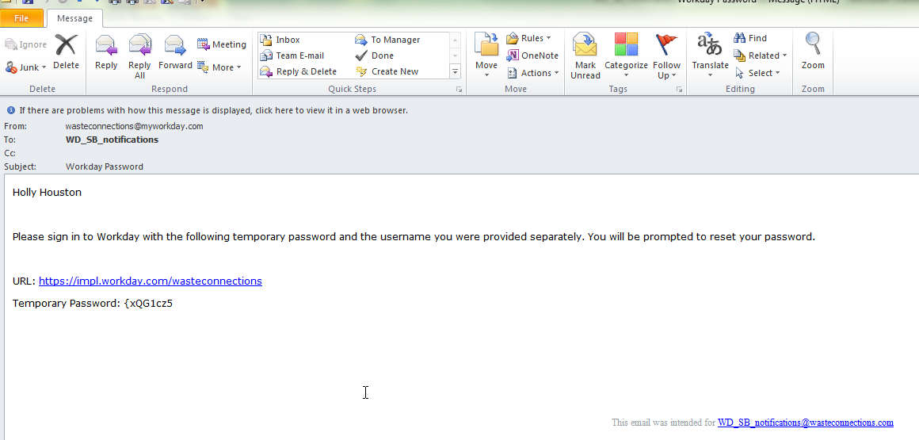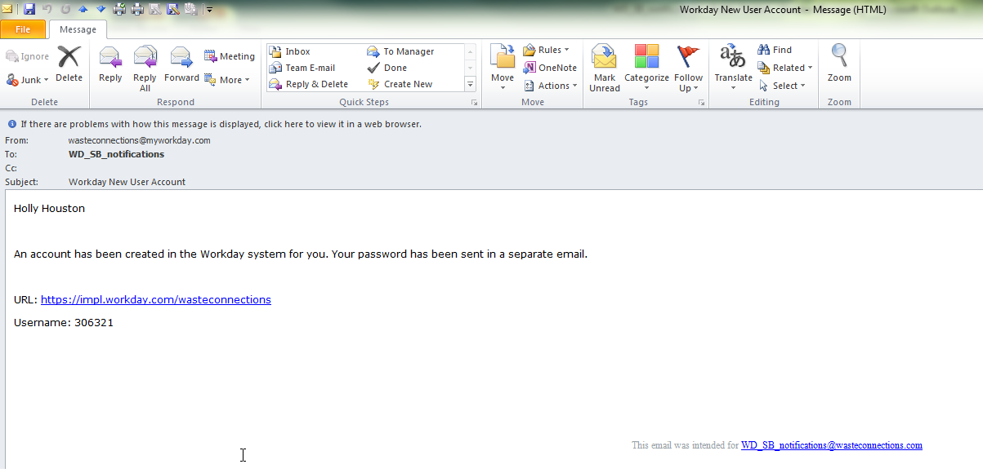

https://www.myworkday.com/wasteconnections

https://www.myworkday.com/wasteconnections

# Voir les tâches requises pour l’accueil et l’intégration dans la boîte de réception

1. 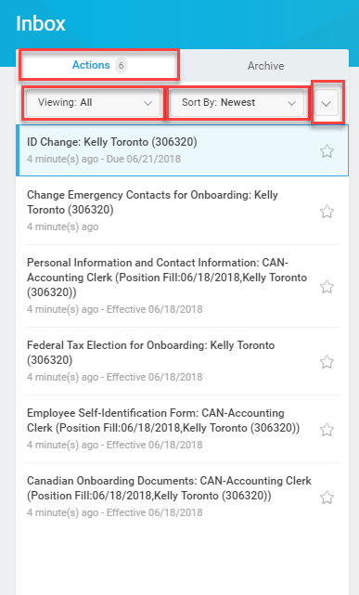Lors de la première connexion, des flèches indiquent la barre de recherche de même que le bouton Mon compte pour accéder au Profil de l’employé et à la Boîte de réception. Cliquez sur **Commençons!**
2. Accédez à votre boîte de réception en cliquant sur le groupe de tâches **Boîte de réception** ou sur le bouton **Mon compte** dans le coin supérieur droit. Les deux afficheront le nombre de tâches à faire actuellement dans la boîte de réception.
3. La boîte de réception comporte deux onglets : l’onglet Actions et l’onglet Archives. L’onglet Actions affiche toutes les tâches de la boîte de réception. Il contient un filtre d’affichage qui vous permet de voir toutes les tâches, les favorites, les tâches en retard ou les tâches spéciales ainsi qu’un bouton d’édition de filtre qui peut être utilisé pour personnaliser les filtres de votre boîte de réception. Il comporte aussi un filtre Trier par qui permet d’afficher les tâches, de la plus récente à la plus ancienne ou vice versa ou bien selon leur date d’échéance. Il comporte aussi un bouton pour actualiser qui permet de mettre à jour manuellement votre boîte de réception. L’onglet Archives contient les tâches terminées.

# Modification des informations gouvernementales

Depuis la boîte de réception :

1. Cliquez sur la tâche **Modifier les infos gouvernementales** dans la boîte de réception. Il se peut que la page soit déjà affichée à l’écran. Cliquez  pour ajouter une nouvelle ligne (si nécessaire) et remplissez tous les champs requis. Cliquez sur l’icône de **menu** pour sélectionner Canada et Numéro d’assurance sociale. Ce champ peut déjà être rempli dans le cas d’une acquisition ou d’une réembauche. Une fois terminé ou si déjà rempli, cliquez sur **Soumettre.**

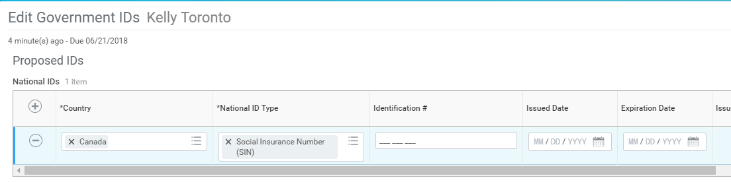

**Modifier les contacts en cas d’urgence**

Depuis la boîte de réception :

1. Cliquez sur **Modifier les contacts en cas d’urgence**

**2.** Cliquez sur l’icône de **modification**  et remplissez tous les champs requis et applicables**.** Une fois terminé, cliquez sur **Soumettre.**

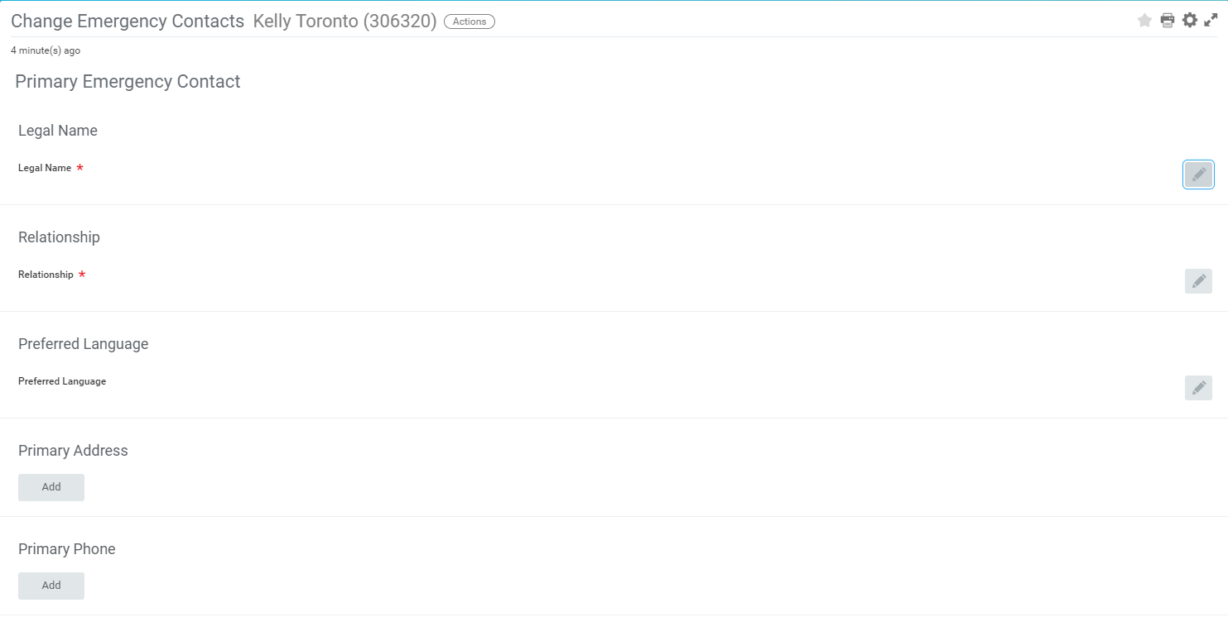

**Information personnelle et contact**

Depuis la boîte de réception :

## Cliquez sur la tâche Information personnelle et contact.

1. Cliquez sur l’icône de modification et remplissez tous les champs requis et applicables. Une fois terminé, cliquez sur **Soumettre.**

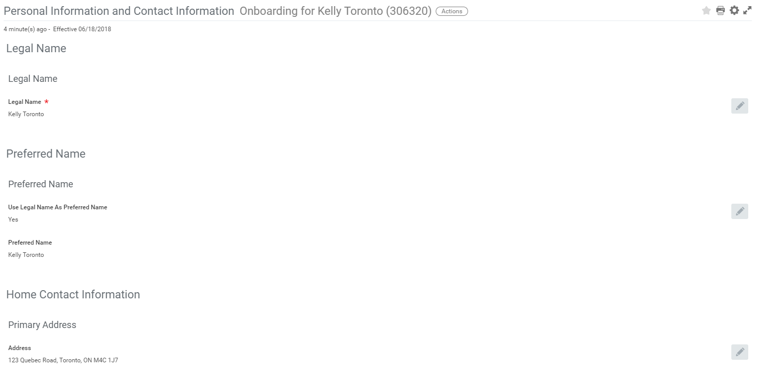

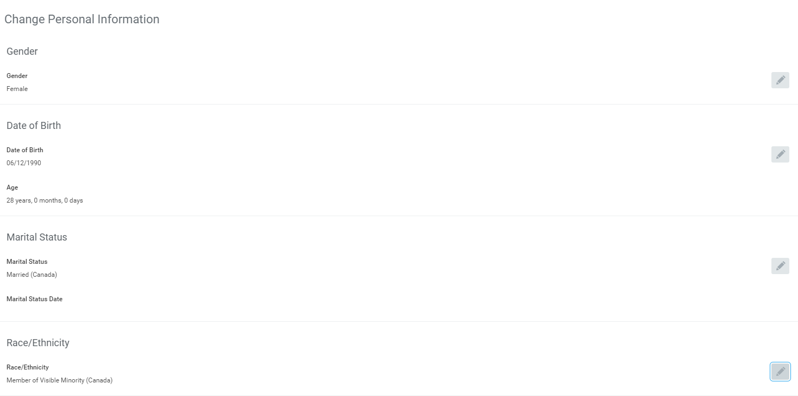

Remarque : ***L’adresse, le sexe et la date de naissance sont requis pour recevoir les avantages sociaux.***

# Choix relatif à l’impôt fédéral

Depuis la boîte de réception :

1. Cliquez sur **Choix impôt fédéral.**
2. Entrez toute l’information requise et applicable. Une fois terminé, cliquez sur **Soumettre.**

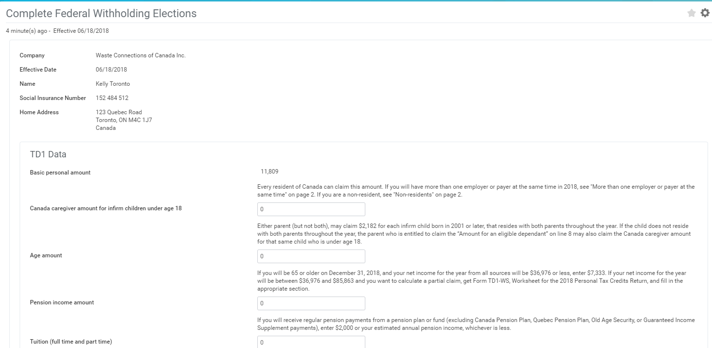

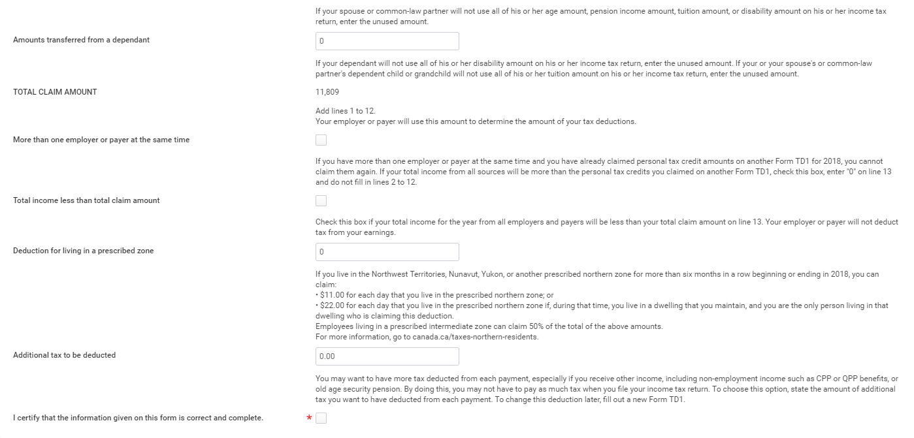

# Formulaire d’auto identification de l’employé

Depuis la boîte de réception :

1. Cliquez sur **Formulaire d’auto-identification de l’employé.**
2. Une fois le document rempli et que toutes les cases ont été cochées, cliquez sur **Soumettre.**

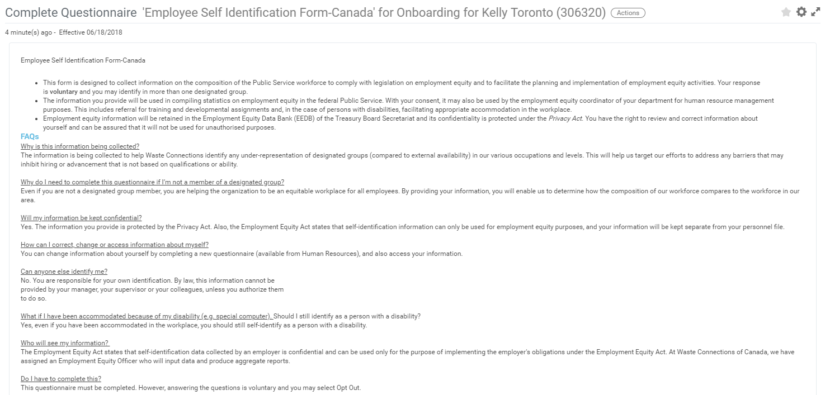

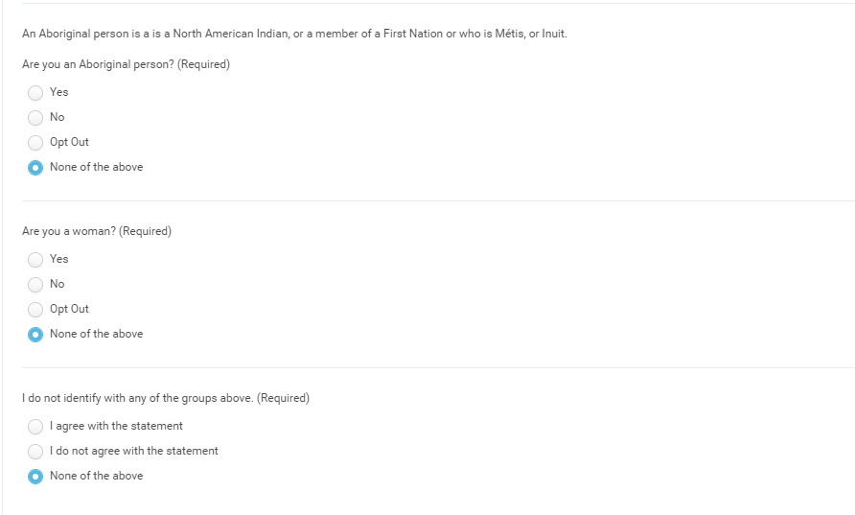

# Documents d’accueil et d’intégration canadiens

Depuis la boîte de réception :

1. Cliquez sur **Documents d’accueil et d’intégration canadiens**
2. Cliquez sur le lien de chacun des documents pour l’ouvrir. Vérifiez attentivement les documents et lorsque vous aurez terminé, cliquez sur la case d’option **J’accepte.** Une fois les documents vérifiés et que la case J’accepte a été cochée, cliquez sur **Soumettre.**

